
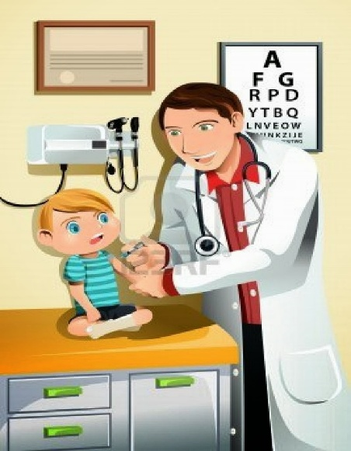
suivi du

nourrisson et de l’enfant

étapes des consultations préconisées et des vaccinations

entre le 7eme et le 15 eme jour
☐ consultation médicale ( = contrôle de la croissance, examen physique et évaluaiton du développemnent psychomoteur informations diverses sur l’alimentation/tétées/bib, les vaccins, la fièvre, les virus hivernaux, réponses aux interrogations parentales )

1 mois
☐ consultation médicale

2 mois
☐ consultation médicale
☐ vaccins
- diphtérie tétanos poliomyélite haemophilus hépatite B coqueluche (DTP Coq)
- pneumocoque
- Rotavirus si souhaité (non obligatoire)

3 mois
☐ consultation médicale
☐ vaccins
- BCG si facteur de risque (en centre de santé, à partir de 3 mois )
- Rotavirus si souhaité (non obligatoire)
- méningocoque B

4 mois
☐ consultation médicale
☐ vaccins
- diphtérie tétanos poliomyélite haemophilus hépatite B coqueluche (DTP Coq)
- pneumocoque

5 mois
☐ consultation médicale
☐ vaccins
- méningocoque B

6 mois
☐ consultation médicale
☐ vaccins
- méningocoque ACWY
- pneumocoque

8-9 mois
☐ consultation médicale
☐ dépistage auditif et visuel (peut aussi être réalisé à 11 et 12 mois)

11 mois
☐ consultation médicale
☐ vaccins
- diphtérie tétanos poliomyélite haemophilus hépatite B coqueluche (DTP Coq)
- pneumocoque

12 mois
☐ consultation médicale
☐ vaccins
- rougeole oreillons rubéole
- méningocoque B
- méningocoque ACWY

(13 mois)
☐ consultation médicale
☐ vaccins
- varicelle (non obligatoire)

16 - 18 mois
☐ consultation médicale
☐ vaccins
- rougeole oreillons rubéole

2 ans
☐ consultation médicale
☐ dépistage auditif et visuel
☐ évaluation des apprentissages

puis /6 mois ou annuelle
☐ consultation médicale
☐ dépistage auditif et visuel
☐ évaluation des apprentissages
Vaccins suivants : 6 ans (rappel DTPCoq) puis 11 ans (rappel DTPcoq, papillomavirus et méningite)
☐

consultation orthoptiste ou ophtalmologique
☐ selon facteurs de risque de pathologie ophtamo évaluée par votre médecin, peut être proposée entre 12 et 15 mois ou à 3 ans, ou à totu moment en présence de signes d’appel

consultation dentiste
☐ Annuelle à partir de 3 ans ( dispositif M’T dents tous les ans)

